Instituto de Educação Infantil e Juvenil

Primavera, 2020. Londrina, ___ de Outubro.

Nome: ____________________________________ Turma: ____________

Área do conhecimento: Inglês | Professor: Leandro

ENGLISH- Videoconference

- Durante as aulas de vídeo conferência iremos brevemente ver o DynEd Mananger juntos e então a aula será dedica a prática oral do Inglês.

6 ano: Quarta 9:10

7 ano: Quinta 10:20

Entre no Classroom e click no Link do Meet. (exemplo abaixo)

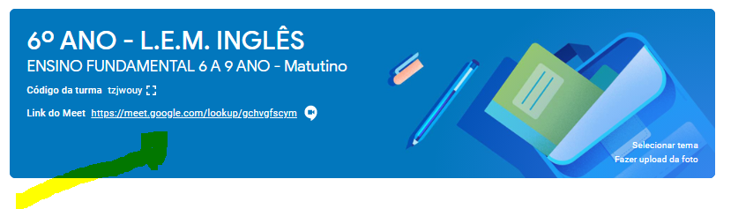

AO FINAL DA AULA COLOQUE SUA DPO NOS COMENTÁRIOS PARTICULARES NO GOOGLE CLASSROOM.

*** Em caso de ausência, me procure pelo Hangouts leandro.ieijf2@gmail.com ***

